Муниципальное бюджетное дошкольное образовательное учреждение
«Центр развития ребенка-детский сад № 65 «Ивушка» г. Альметьевска»

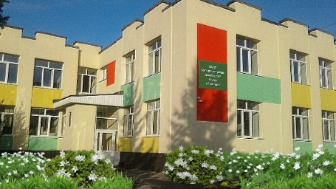
1992
ХРОНОЛОГИЯ СТАНОВЛЕНИЯ УЧРЕЖДЕНИЯ:
1992 – Ясли-сад № 65 АО «АЛНАС»
– Дошкольное образовательное учреждение № 65
2005 – Муниципальный центр развития ребенка детский сад № 65 «Ивушка»
2007 – Муниципальное дошкольное образовательное учреждение «Центр развития ребенка-детский сад № 65 «Ивушка» г. Альметьевска»
2012 – Муниципальное бюджетное дошкольное образовательное учреждение
«Центр развития-детский сад № 65 «Ивушка» г. Альметьевска»
ЗАВЕДУЮЩИЕ дошкольного учреждения

 | ФИО директора (полностью) | Период руководства | Награды, звания
 | Грудинина Мария Васильевна | с 1992 по 2009 | Нагрудный знак «За заслуги в образовании»  Звание «Ветеран труда»
 | Саитова Альфия Радиковна | с 2009 по 2018 | Нагрудный знак «За заслуги в образовании» РТ
 | Сахавов Георгий Раисович | с 01.02.2018 по 11.04.2025 | Почетная грамота ИК АМР РТ
 | Валиева Гульназ Рифкатовна | с 12.05.2025 по настоящее время

ПЕДАГОГИЧЕСКИЕ РАБОТНИКИ:
Имеющие ВЕДОМСТВЕННЫЕ (ОТРАСЛЕВЫЕ) НАГРАДЫ МО (МО и Н) СССР, РФ, РТ

 | Награды, звания | ФИО | Год получения
 | Почетная грамота Министерства просвещения СССР | Симанова Наталья Анатольевна  (Министерство просвещения РФ) | 2019
 |  | Знак отличия Министерства просвещения РФ «Отличник просвещения» | 2023
 | Нагрудный знак «За заслуги в образовании» | Ямалиева Фарида Лотфулловна  Симанова Наталья Анатольевна  Фатхутдинова Гузель Рафиковна | 2021  2014  2023
 | Почетная грамота МО (МОиН) РФ | Липатова Галина Петровна  Сергеева Ольга Ильинична | 2018  2011
 | Почетная грамота МО (МОиН) РТ | Ямалиева Фарида Лотфулловна  Фатхутдинова Гузель Рафиковна  Хурамшина Луиза Рафисовна | 2017  2018  2023

ДОСТИЖЕНИЯ УЧРЕЖДЕНИЯ
- Почетная грамота МО РТ, 2 место за участие в республиканском конкурсе «Зеленый огонек», 2002г.
- Диплом Управления ГИБДД МВД РТ, 2 место в республиканском конкурсе «Зеленый огонек-2001», 2002г.
- Диплом ГИБДД Фонд безопасности дорожного движения, I место в конкурсе «Светофорик -2001», 2001г.
- Диплом ГИБДД Фонд безопасности дорожного движения, II место в конкурсе «Светофорик -2003», 2003г.
- Почетная грамота МО РТ Республиканский эколого-биологический методический центр (Казань) , за работу по озеленению, благоустройству и активное участие в конкурсе территорий образовательных учреждений
- Диплом МУ «Управление дошкольного образования Альметьевского муниципального района» за I место в смотр-конкурсе санитарных бюллетеней по профилактике детского травматизма и мерах безопасности по их предупреждению, 2006г.
- Диплом МУ «Управление дошкольного образования Альметьевского муниципального района» и МУ «Департамент экологии и природопользования», III место в городском смотр-конкурсе «Уголков природы», 2007г.
- Диплом МО и Н РТ, участника за победу в Республиканском конкурсе «Красивая школа-2007» в рамках международного движения «Красивая школа» в номинации «Школа Мира», 2007г.
- Диплом ГИБДД г. Альметьевска, III место за участие в смотр-конкурсе по профилактике и предупреждению детского ДТТ «Светофорик-2008», 2008г.
- Почетная грамота МУ «Департамент экологии и природопользования», за участие в республиканском конкурсе «Человек и природа», 2008г.
- Диплом МБУ «Департамент экологии и природопользования», I место в городском конкурсе «Родимый край-зеленая моя колыбель», 2015г.
- Диплом УО АМР РТ, победитель в номинации «Душевный коллектив» республиканского конкурса театральных коллективов образовательных организаций «Сайар», 2016г.
- Диплом УО АМР РТ, победитель городского конкурса видеороликов среди ДОУ АМР РТ «Один день в детском саду», в номинации «Лучшая организация опытно-эксперементальной и инновационной работы в ДОУ», 2016г.
- Диплом УО АМР РТ, победитель муниципального этапа конкурса «Билингвальный детский сад-2017», 2017г.
- Диплом VI ежегодного открытого республиканского телевизионного фестиваля работающей молодежи «Наше время-Безнен заман», 2018 г.
- Благодарность УО АМР РТ, Государственное бюджетное учреждение «Безопасность дорожного движения», за помощь в организации и проведении городского спортивного состязании «С папой безопасно», 2020 г.
- Диплом УО АМР РТ, Государственное бюджетное учреждение «Безопасность дорожного движения», за активное участие в городском смотр-конкурсе видеороликов «Светофорик-2020»
- Диплом I степени МБУ «Департамент экологии и природопользования АМР» регионального конкурса методических разработок «Экологическая мастерская», 2020 г.
- Диплом Всероссийского конкурса молодежных проектов стратегии социально-экономического развития «РОССИЯ-2035», 2021 г.
- Диплом II степени за участие в военно-патриотическом фестивале «Крылья победы», посвященном 76-й годовщине Победы в Великой Отечественной войне, 2021г.
- Диплом УО АМР РТ, участника фестиваля театрального творчества детей дошкольных образовательных учреждений АМР, 2021г.
- Диплом АМО ТРО ВПП «Единая Россия» за участие в фестивале «Подарим детям улыбку» к Дню защиты детей АМР, 2022г.
- Благодарственное письмо АМО ТРО ВПП «Единая Россия» за активное участие в Республиканском конкурсе «Дети рисуют страну», 2022г.
- Диплом Министерства спорта РФ, II место муниципального фестиваля «Юные ГТОшки 2022», 2022г.
- Диплом II степени Управления образования АМР Муниципального бюджетного учреждения дополнительного образования «Центр детско-юношеского творчества» в номинации «Театральное искусство», 2023г.
- Городской конкурс детского творчества «Звездочки» - Диплом лауреата, 2023 г.
- Республиканский конкурс творческих работ по пожарной безопасности «Берегись огня» - Диплом III степени, 2023 г.
- Республиканский конкурс методических разработок по профилактике ДДТТ «Мое безопасное детство» – Грамота за 1 место, 2023 г.
- Муниципальный фестиваль искусства «Талантливый Альметьевск» - Диплом III степени, 2023 г.
- Городской конкурс детского творчества «Звездочки» - Диплом лауреата, 2024 г.
- Городской конкурс «Россия рулит» - Победитель 1 место, 2024 г.
- Муниципальный этап Республиканского конкурса «Воспитатель года 2024» - победитель в номинации «Верность к профессии», воспитатель Фатхутдинова Г.Р.
- Диплом II степени III Всероссийского конкурса инновационных образовательных ресурсов «Калейдоскоп педагогического мастерства – 2024», 2024 г.
- Диплом лауреата II республиканского научно-педагогического конкурса «Педагог-исследователь: опыт, инновации, перспективы»
- Муниципальный конкурс поздравительных видеороликов посвященный Дню учителя – Диплом I степени, 2025 г.

РУКОВОДИТЕЛЬ УЧРЕЖДЕНИЯ
Валиева Гульназ Рифкатовна
ПРЕДСЕДАТЕЛЬ ПРОФКОМА
Маткаримова Рушания Азатовна
ЛИДЕР ПЕРВИЧНОГО ВЕТЕРАНСКОГО ОБЪЕДИНЕНИЯ
Липатова Галина Петровна
(н/р пепнсионер, но является членом проф.комитета нашего сада)
ПРЕДСТАВИТЕЛЬ МОЛОДЕЖНОЙ ОРГ-ИИ
Белоногова Мария Александровна

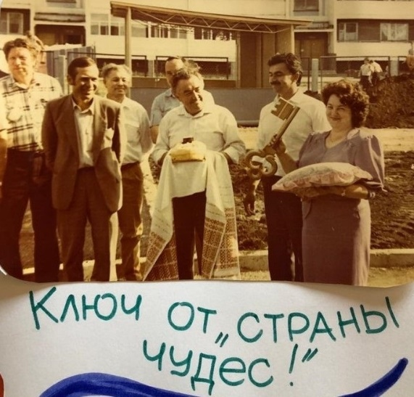

Открытие ясли-сада № 65
1992г.
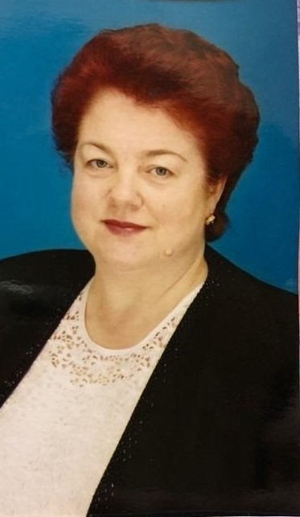
Заведующая Грудинина Мария Васильевна 1992-2009г.г.

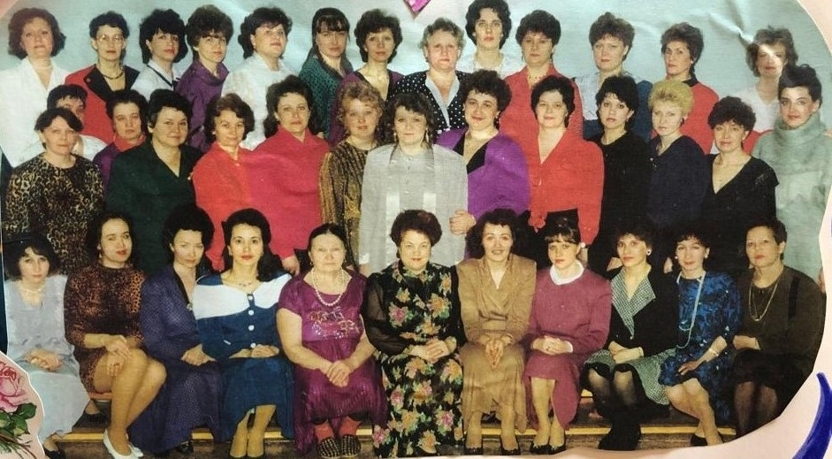

Коллектив ДОУ

_________________________________________________

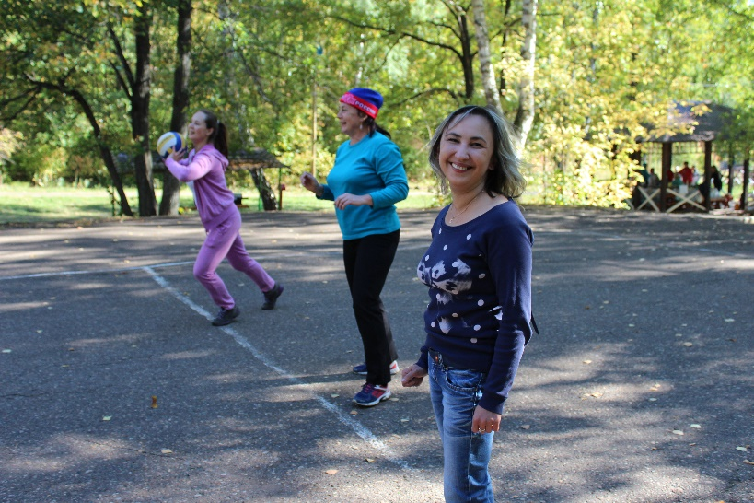

Коллективный выезд
на День дошкольного работника, 2018 г.
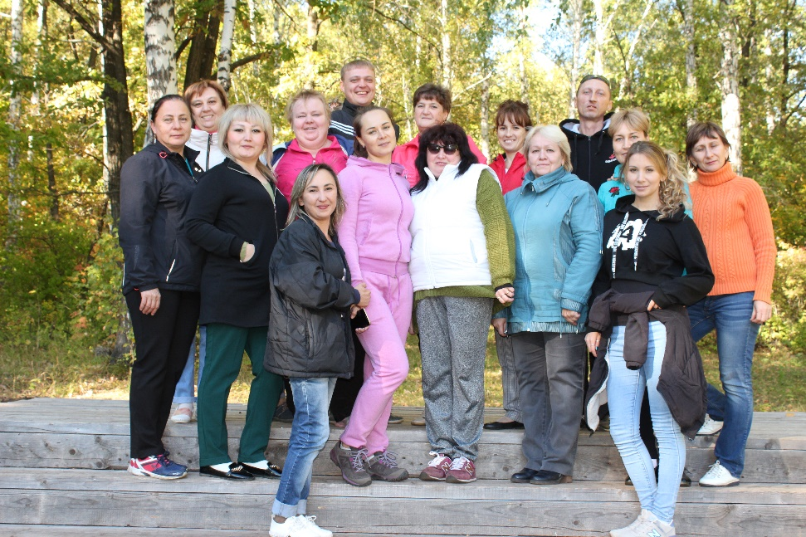

Отдых должен быть активным

______________________________________________

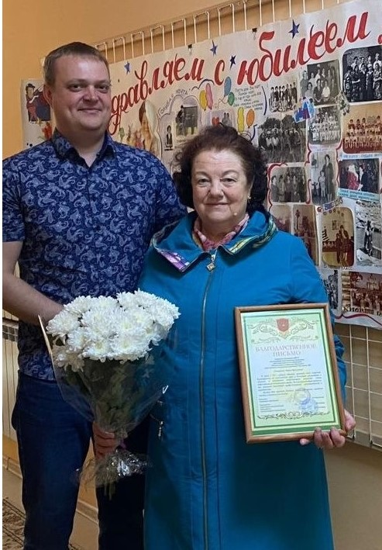

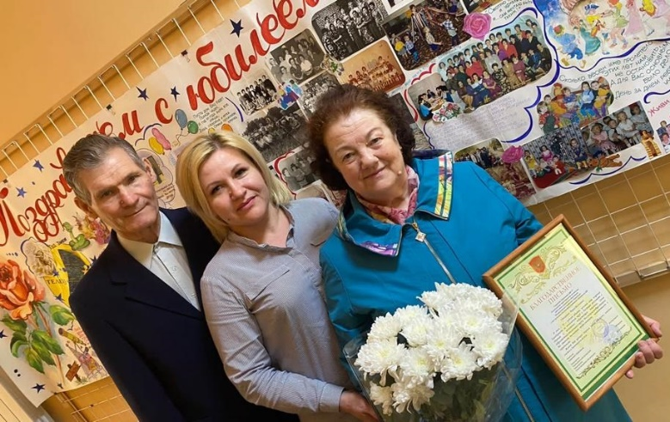

Поздравление с 70-ти летним юбилеем Грудининой М.В. в МБДОУ «ЦРР-д/с 65 «Ивушка» директором Сахавовым Г.Р. и председателем профкома Шакировой Л.Р. (26.04.2023г.)
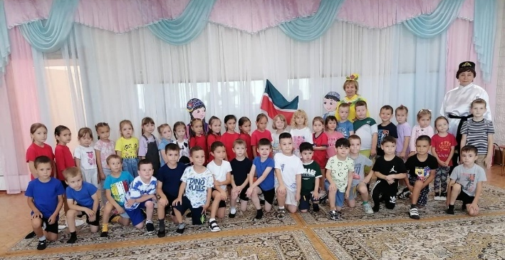
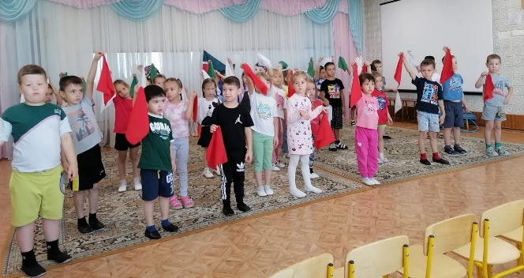

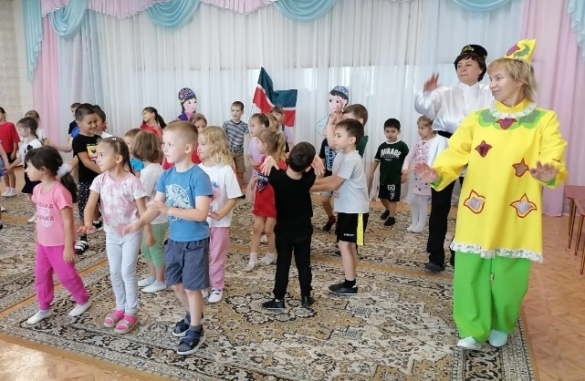

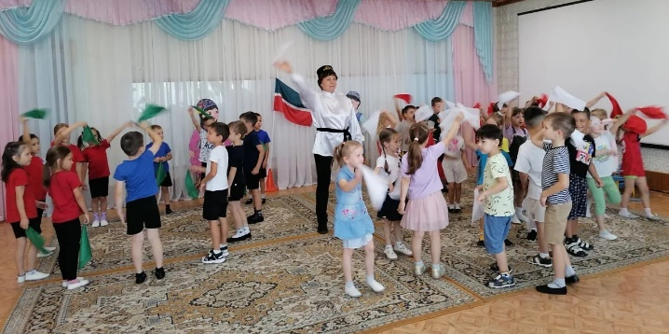

Клубный час «Моя Республика-Мой Татарстан» с воспитанниками старших групп, посвященный Дню Республики Татарстан, который отмечается 30 августа
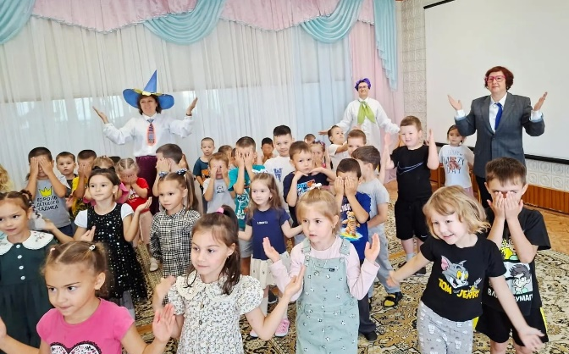
________________________________________________________________

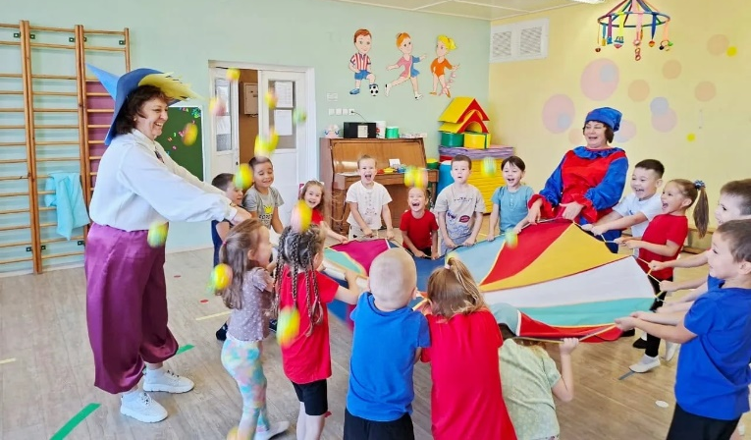

1 сентября в ДОУ
для воспитанников подготовительных к школе групп
прошел День знаний
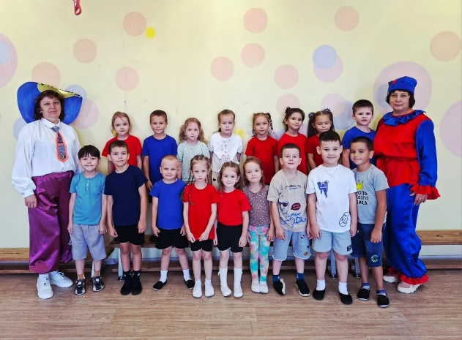
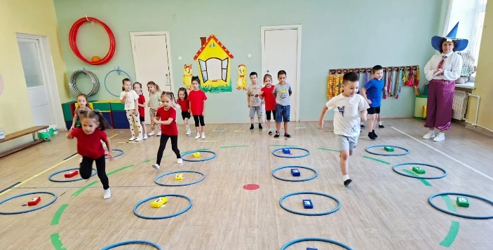

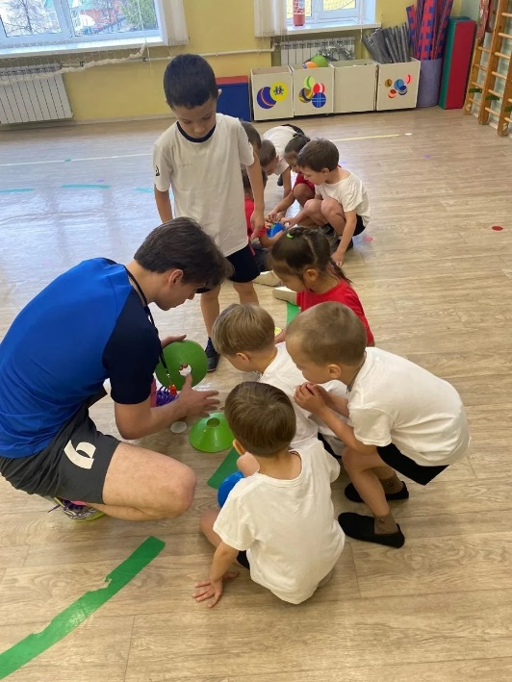
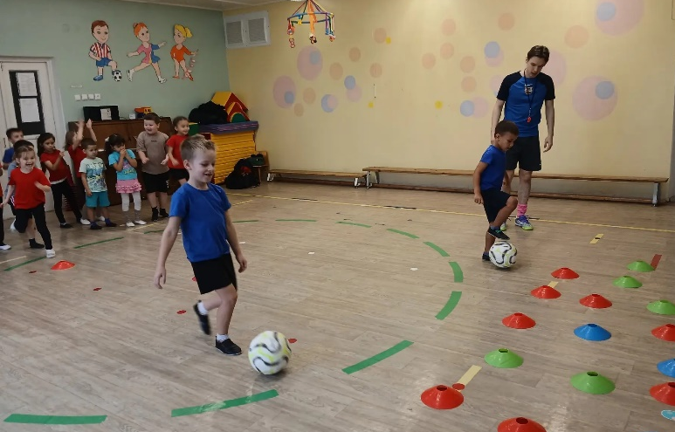

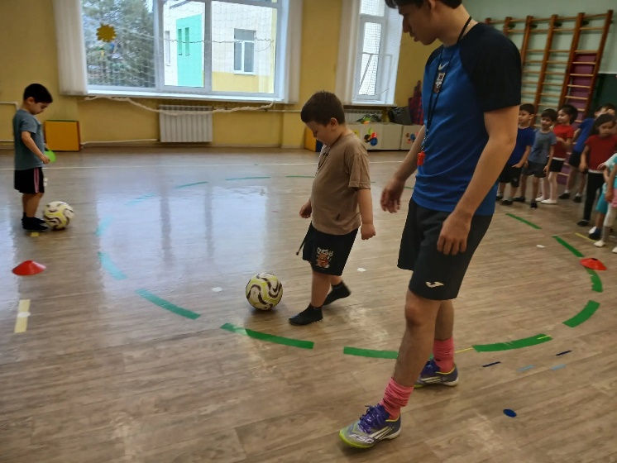

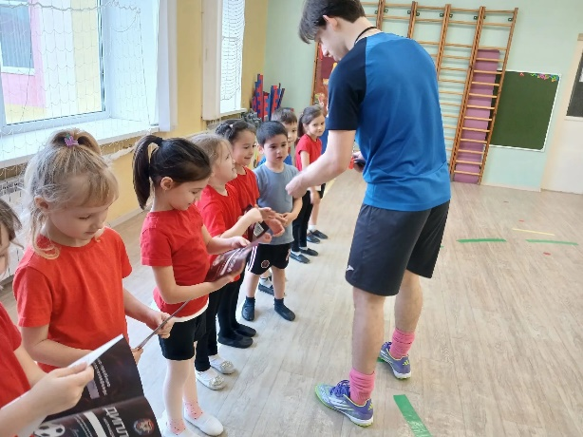

В ноябре нашем ДОУ прошел мастер-класс по футболу, который провел тренер футбольного клуба «Импульс». За выполненные задания тренера, дети получили призы в виде футбольных наклеек и дипломы.

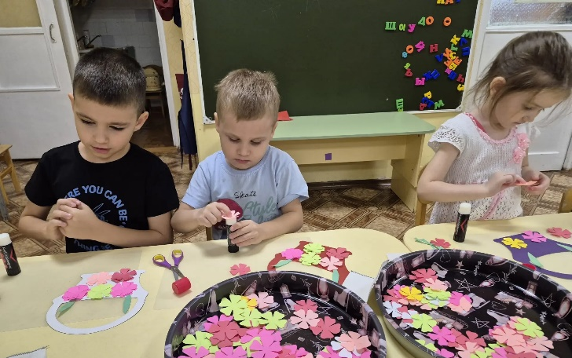

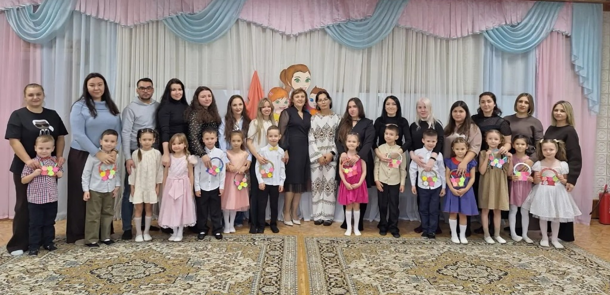

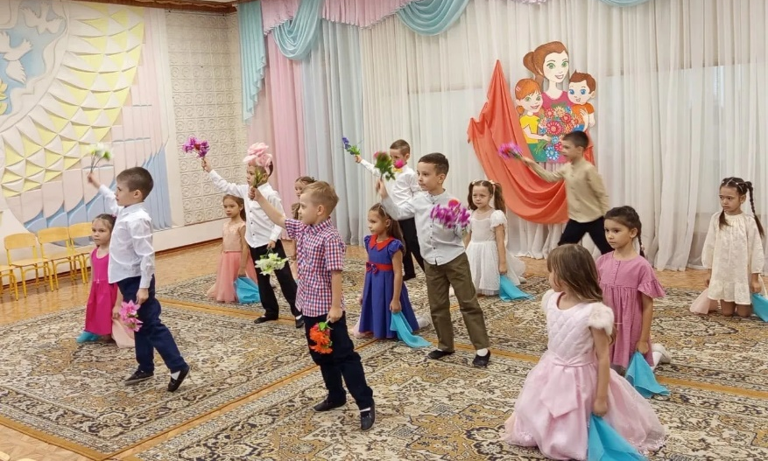

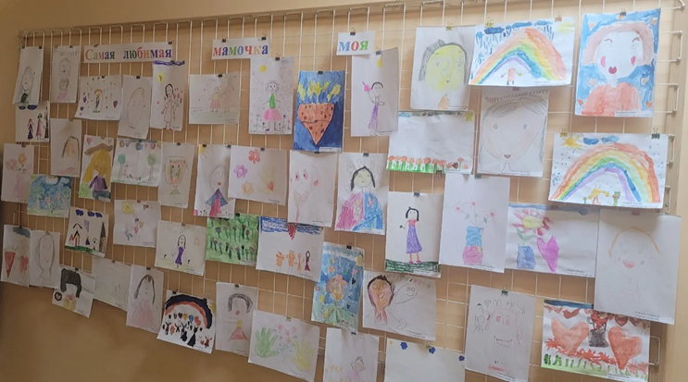

Поздравление от воспитанников ДОУ с Днем матери своих мамочек

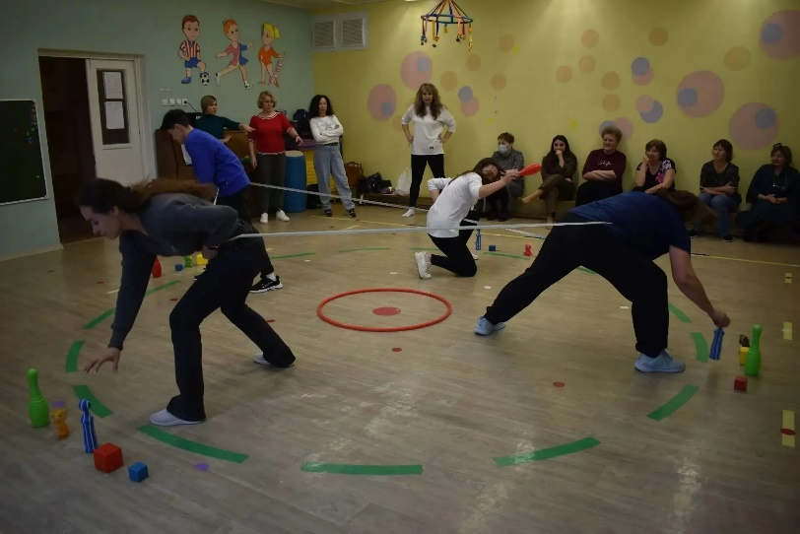

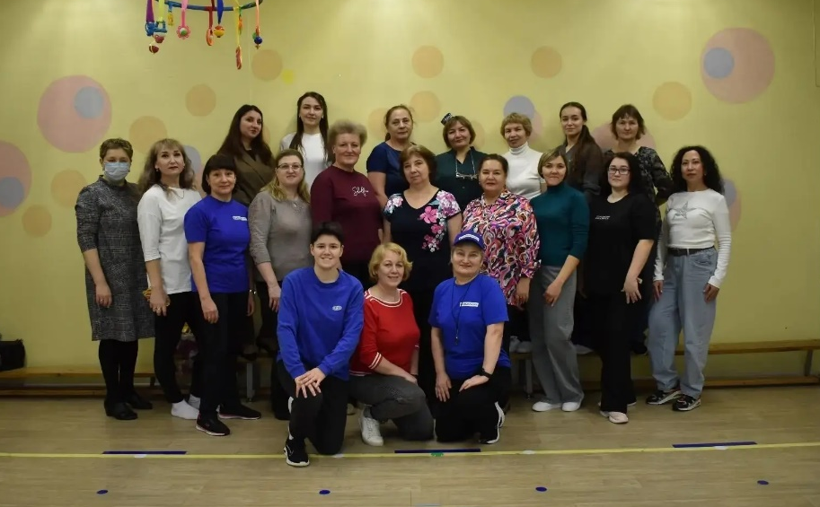

04.12.2025 года в нашем ДОУ прошел Республиканский семинар-практикум совместно с ФГБОУ ВО «Набережночелнинский государственный педагогический университет» на тему:
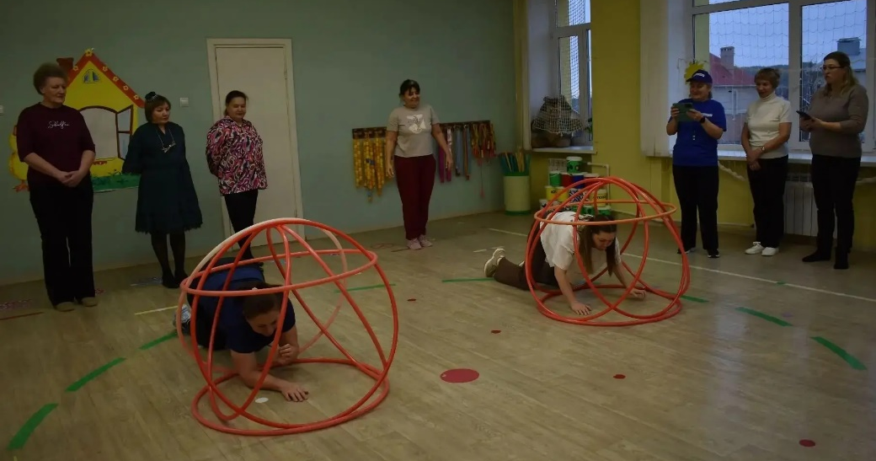

«Актуальные вопросы физического воспитания детей дошкольного возраста»

…
Кто такой волонтер?
Мне ответить на это не просто.
Волонтерству не учит, увы, ни один институт.
С виду он человек неприметный, обычного роста,
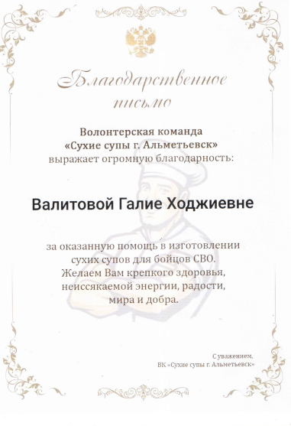
но его, словно доброго ангела, любят и ждут.
…
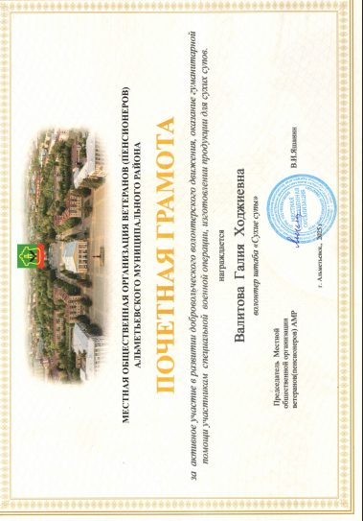

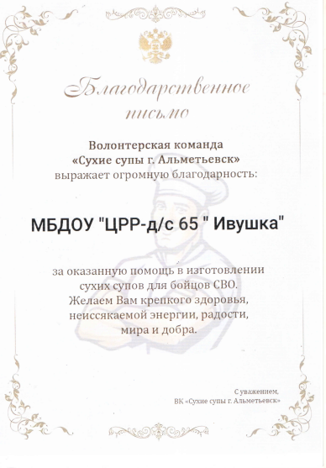

В нашем саду работает сотрудник,
который является волонтером
Волонтерской группы «Сухие супы быстрого приготовления из Альметьевска»
(Сухие заготовки бойцам СВО) https://t.me/+y2xwj5zEmzs3OTUy
Галия Ходждиевна-это человек, который не смотря на свой возраст,
по доброте душевной отдает свое свободное время
на очень нужное дело – помощь бойцам специальной военной операции,
за что ей огромное спасибо.

